临沂市精神卫生中心5月健康科普

工作进展情况

1.走进临沂职业学院开展心理健康讲座
5月12日下午，中心副主任医师郭玺受邀走进临沂职业学院东校区，以《解码青春的压力》为主题，为200余名学生带来一场深入浅出的心理健康讲座。讲座围绕当代大学生普遍面临的学业压力、人际交往、职业规划等现实问题，结合临床案例与心理学理论，剖析压力产生的根源及影响，并现场传授情绪调节、时间管理、自我关怀等实用方法。
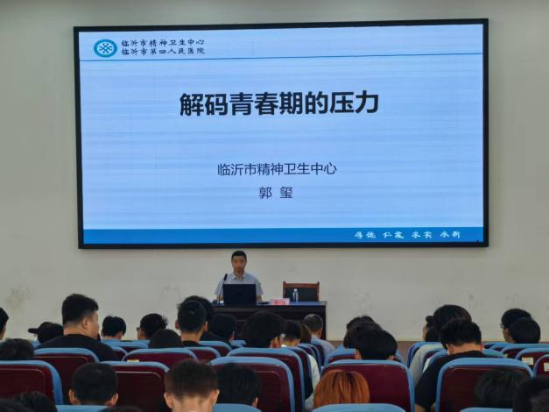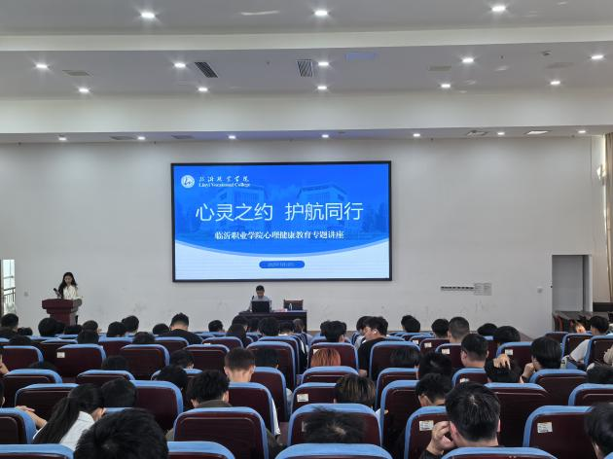
2.走进临沂第五中学开展心理健康讲座
5月14日，中心副主任医师赵松涛受邀为700余名家长带来《幸福家庭的密码》专题讲座。讲座围绕亲子沟通、情绪管理、家庭氛围营造等议题，结合青少年心理发展特点，通过生动的案例与专业分析，为家长解答如何科学陪伴孩子度过成长关键期。


3.走进临沂职业学院开展心理健康咨询
5月23日，市精神卫生中心心理治疗师葛祥丽、贾云涵走进临沂职业学院开展心理健康咨询活动，约50余名学生参与。
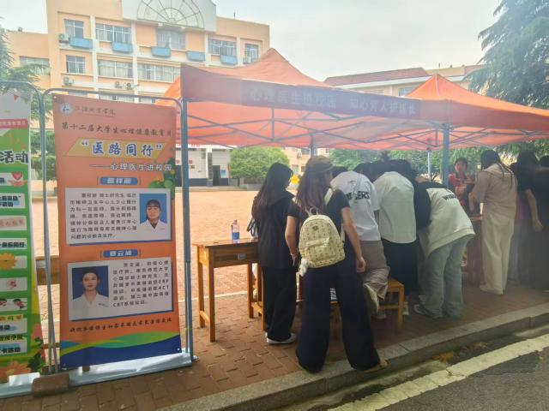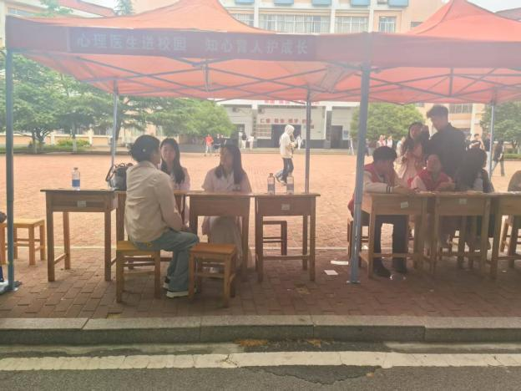

3.财富932私家车广播《心灵之声》首播
5月24日，临沂市精神卫生中心（临沂市第四人民医院）与临沂市融媒体中心（临沂传媒集团）合作开设财富932私家车广播《心灵之声》系列节目，第一期“心灵之声”栏目—聚焦中高考心理调试主题，由心理专家赵松涛、山东新未来教育研究院院长翟召博做客财富932私家车广播于晚8:00-9:00播出。节目围绕中高考的科学高效备考，如何应对考试焦虑问题展开，赋能考生家庭，提升心理健康素养，科学应对压力，轻松拥抱中高考。


